LAPORAN PRAKTIKUM INTERNET OF THINGS (IoT)

Fakultas Vokasi, Universitas Brawijaya

**Praktik Real Hadware DHT11**

*Mirza Marwa Rosyidah*

*Fakultas Vokasi, Universitas Brawijaya*

*Email: mirzamarwa76@gmail.com*

**Abstract**

Praktikum ini dilakukan untuk memahami integrasi antara sensor *DHT11* dan mikrokontroler *ESP32* dalam sistem Internet of Things (IoT). *DHT11* digunakan untuk mengukur suhu dan kelembapan lingkungan, sementara ESP32 bertugas membaca data dari sensor dan mengirimkannya ke server melalui koneksi Wi-Fi. Data dikirim secara berkala dalam bentuk request *HTTP POST* ke endpoint API yang telah disiapkan menggunakan layanan *ngrok*. Hasil praktikum menunjukkan bahwa data dari sensor berhasil dikirim dan tersimpan pada server, membuktikan bahwa ESP32 mampu berfungsi sebagai penghubung antara perangkat fisik dan sistem monitoring berbasis jaringan.

Kata Kunci : *DHT11, ESP32, HTTP POST, Ngrok*

**1. Introduction**

* 1. **Latar belakang**

Praktikum ini bertujuan untuk memahami cara kerja sensor DHT11 dalam membaca suhu dan kelembapan, serta mengirimkan data tersebut ke server menggunakan mikrokontroler ESP32. Dengan menghubungkan ESP32 ke jaringan Wi-Fi, data dapat dipantau secara real-time melalui sistem berbasis IoT.

**1.2 Tujuan eksperimen**

Praktikum ini bertujuan untuk,

1. Memahami cara kerja sensor DHT11 dalam membaca suhu dan kelembapan lingkungan.
2. Mempelajari cara menghubungkan dan membaca data dari sensor DHT11 menggunakan mikrokontroler ESP32.
3. Menguji kemampuan ESP32 dalam mengirimkan data sensor ke server melalui jaringan Wi-Fi sebagai bagian dari sistem IoT.

**2. Methodology (Metodologi)**

**2.1 Tools & Materials (Alat dan Bahan)**

Alat dan bahan yang digunakan dalam praktikum ini:

1. Mikrokontroler: ESP32
2. DHT11
3. Kabel jumper famale to famale
4. Kabel USB
5. Vscode
6. Xampp

**2.2 Implementation Steps (Langkah Implementasi)**

1. Mengecek koneksi Wifi pada hardware ESP32

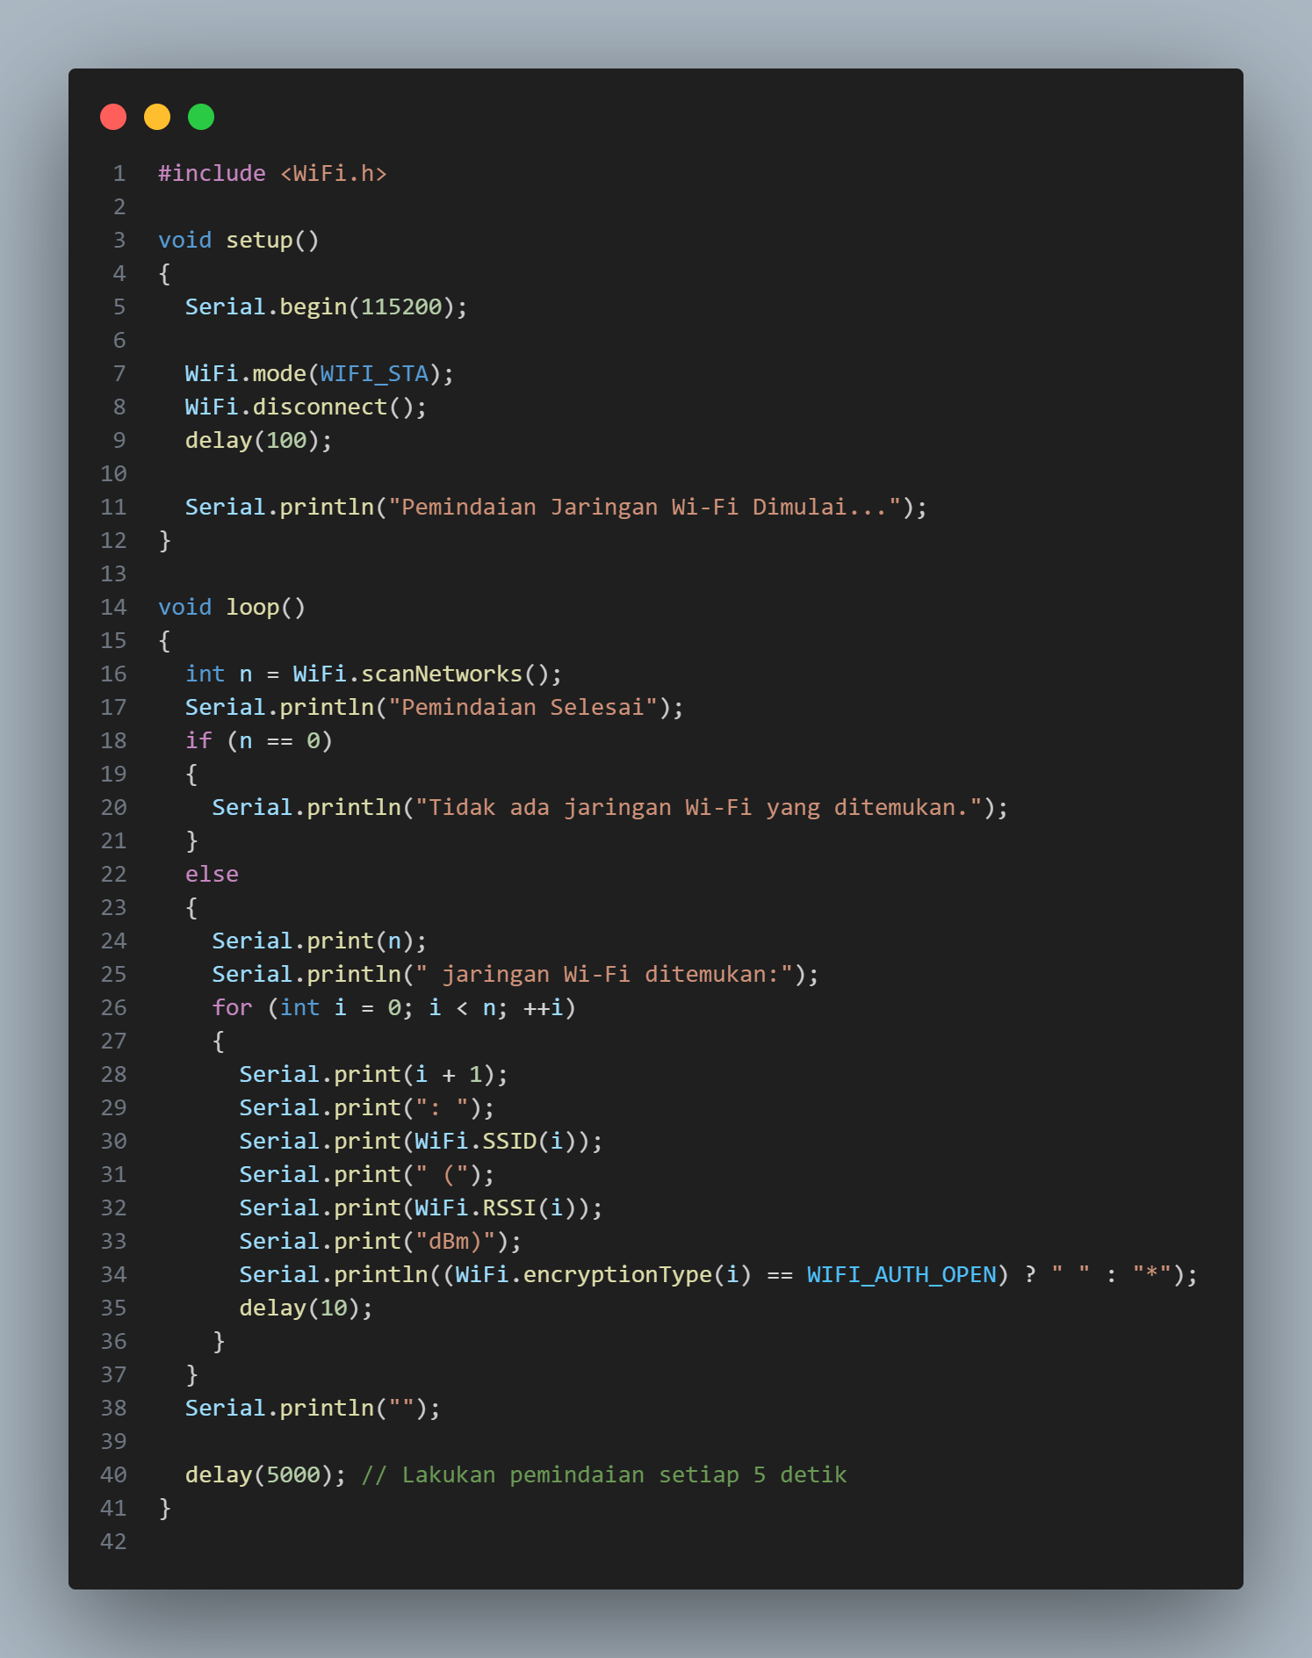

1. Upload code
2. Edit file platfrom.io tambahkan monitor_speed = 115200
3. Klik tombol serial monitor (ctrl+alt+s)
4. Terminal akan menampilkan wifi disekitar yang sedang tersedia
5. Buka folder projek sebelumnya “wokwi_internet”
6. Ubah main.cpp sesuai ketentuan di modul
7. Edit platform.io nya juga sesuai ketentuan dimodul
8. Jalankan ngrok

**ngrok http --scheme=http 8080**

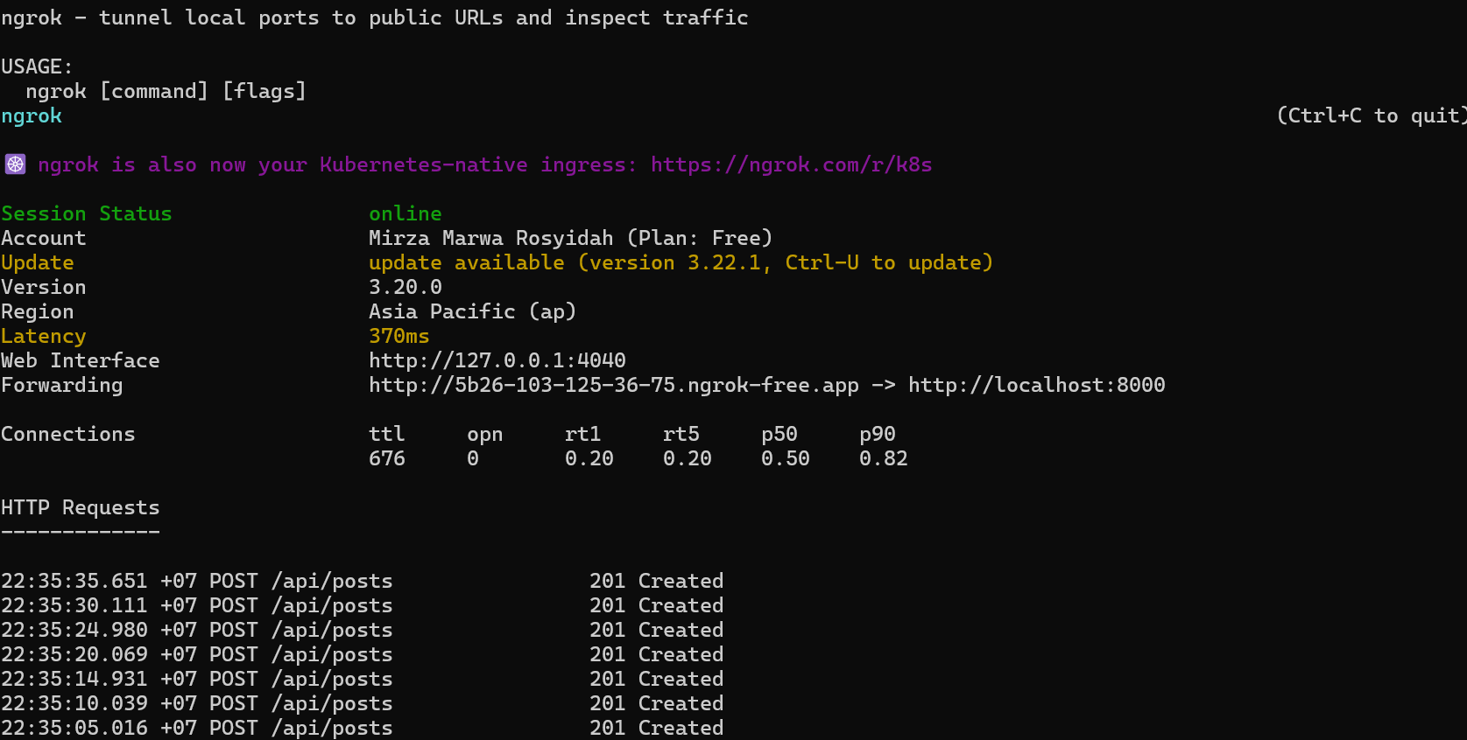

1. Ubah url link alamat ngrok pada main.cpp sesuai url ngrok yang sedang berjalan pada laptop sekarang
2. Buka folder Pembuatan_api jalankan perintah **php artisan serve**
3. Lakukan build dan upload code
4. Klik tombol serial monitor (ctrl+alt+s)
5. Lihat hasilnya pada terminal

Kode yang digunakan,

Main.cpp

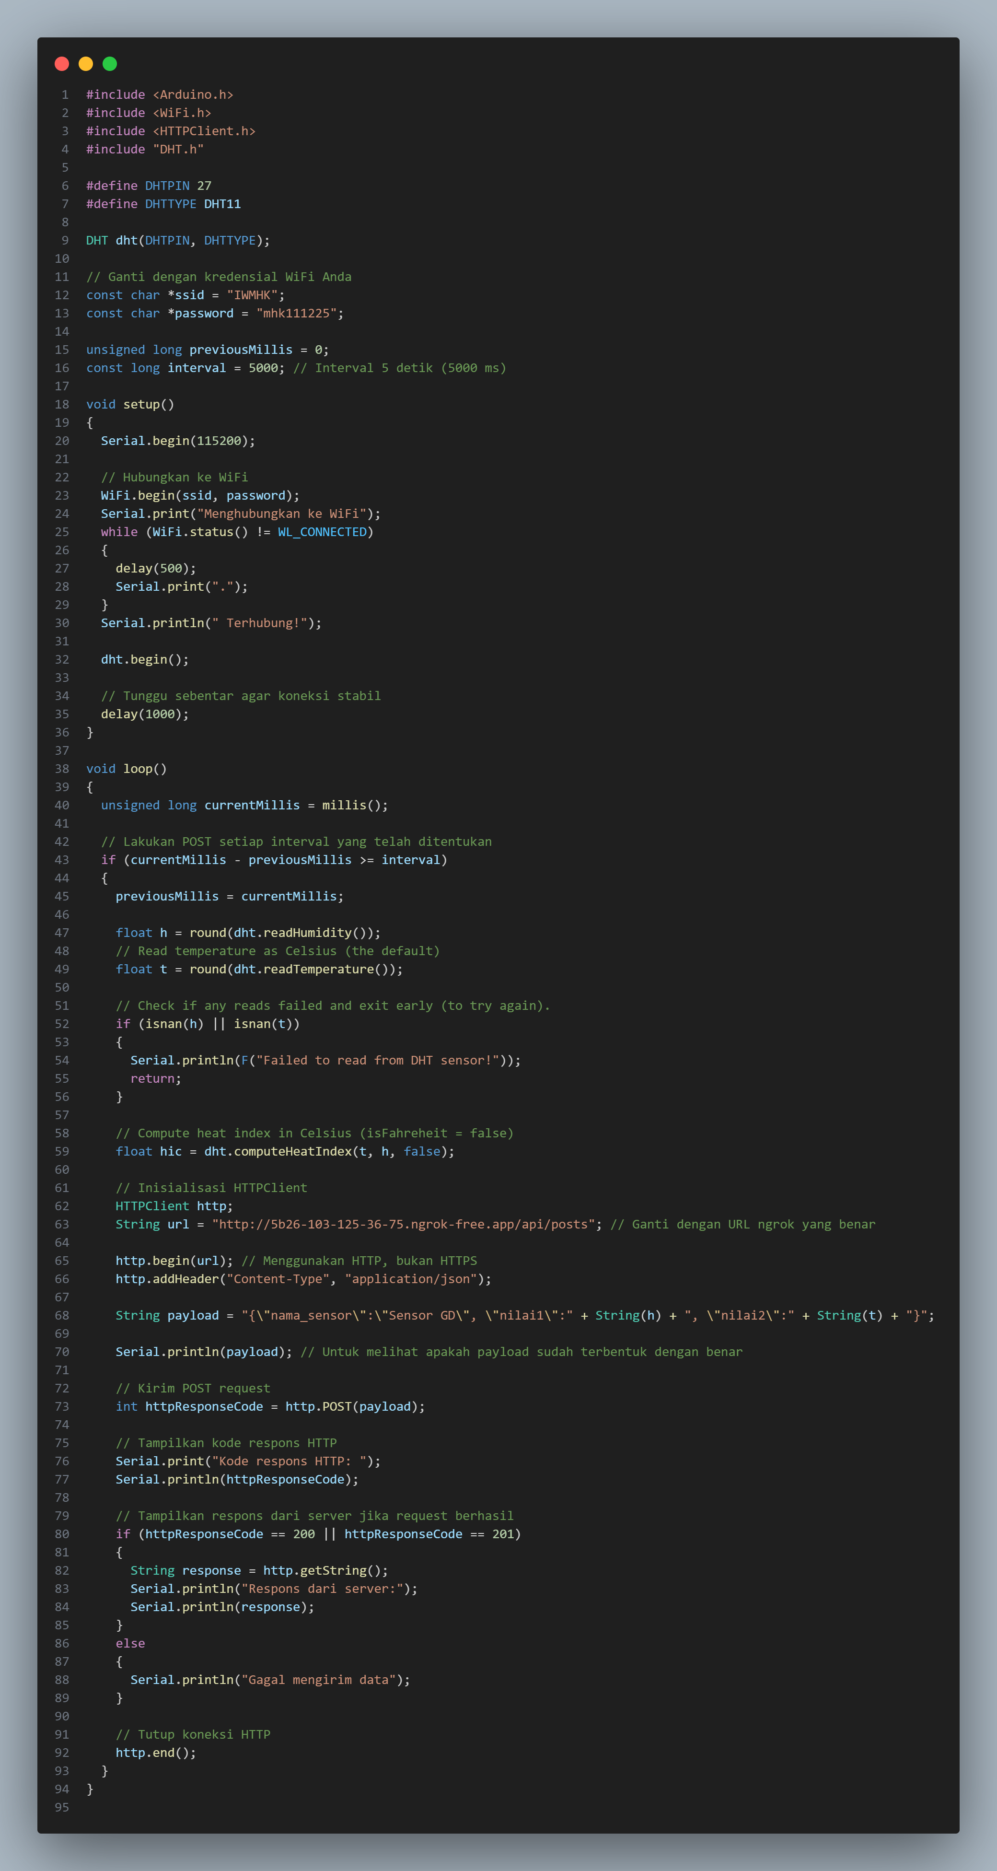



Platfrom.io

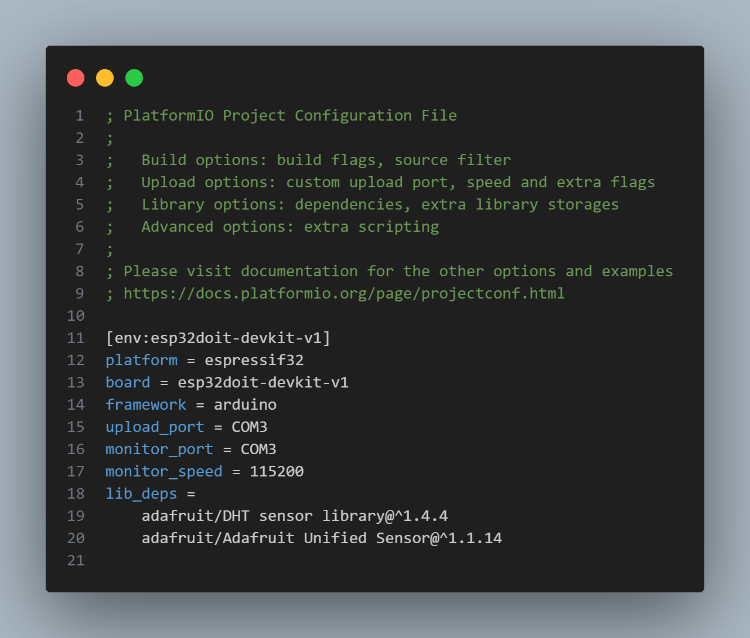

**3. Results and Discussion (Hasil dan Pembahasan)**

**3.1 Experimental Results (Hasil Eksperimen)**

Hasil simulasi menunjukkan bahwa rangkaian ESP32 dan sensor DHT11 berhasil berfungsi dengan baik. Sensor DHT11 mampu membaca data suhu dan kelembapan lingkungan, dan data yang diperoleh berhasil dikirim serta disimpan ke dalam database melalui koneksi wifii.

**Screenshoot hasil simulasi:**

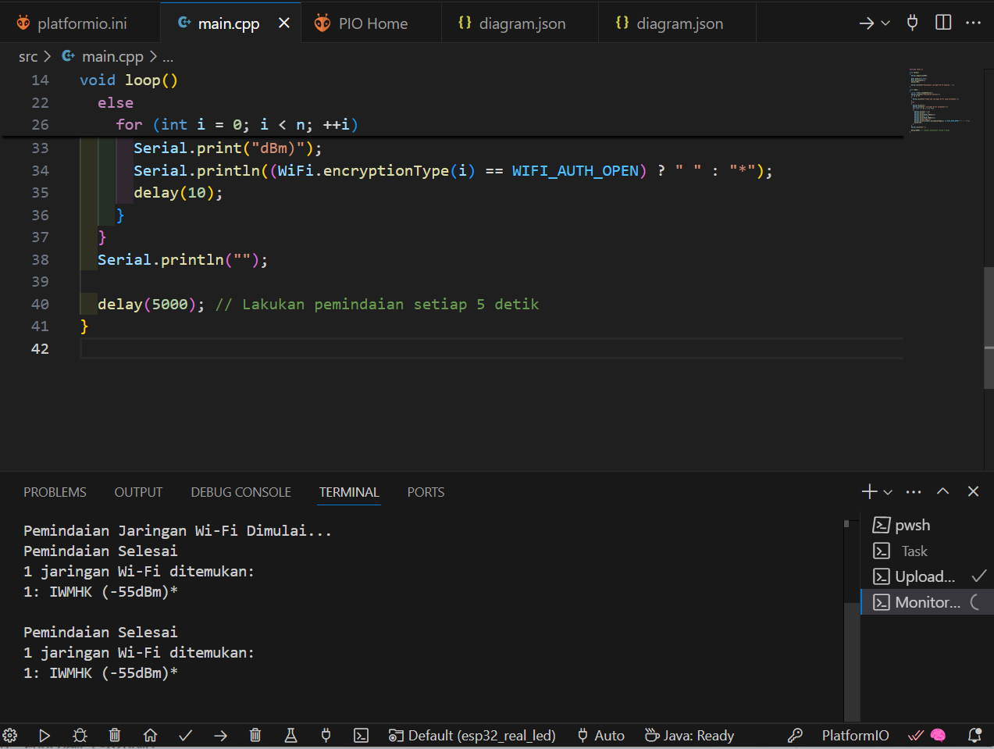

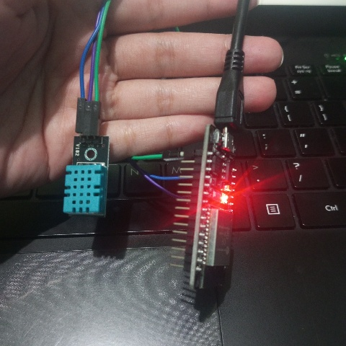 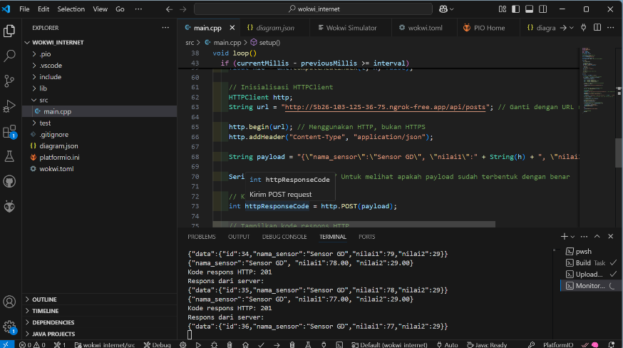

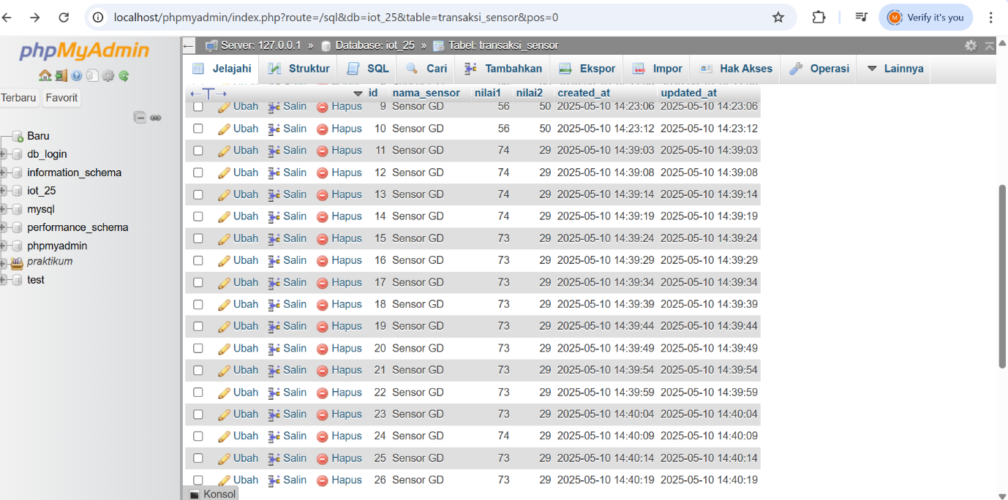

1. **Kesimpulan** Praktikum yang telah dilakukan, dapat disimpulkan bahwa sensor DHT11 berhasil digunakan untuk membaca suhu dan kelembapan lingkungan sekitar menggunakan mikrokontroler ESP32. Nilai yang diperoleh dari sensor dapat dikirim melalui koneksi Wi-Fi dan disimpan ke dalam database melalui API yang telah disediakan